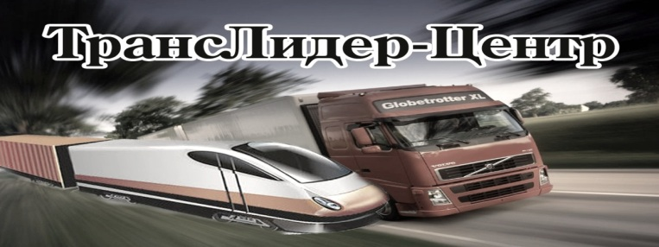
КОМЕРЧЕСКОЕ ПРЕДЛОЖЕНИЕ
ООО «ТрансЛидер - Центр» предоставляет услуги по автотранспортным и железнодорожным перевозкам по Нижегородской области и г.Нижнему Новгороду, а так же по территории РФ и странам СНГ.
Наша компания :
- -Доставка вашего груза автотранспортом по г. Нижнему Новгороду,Нижегородской области,по России

-Имеется парк собственных автомобилей,газель,валдай,газон,маз,фуры,так же имеем большой автопарк наемных водителей с личным автотранспортном. Все водители имеют большой стаж работы

- обеспечивает комплексное транспортно-экспедиторское обслуживание, разработка логистических решений для индивидуальных потребностей клиентов

- располагает возможностями для оперативного предоставления подвижного состава, крытые и полувагоны, а так же платформы.

-постоянный диспетчерский контроль прохождения и нахождения грузов в пути и на станциях

-для предварительного расчета стоимости Авто или ЖД перевозки необходимо направить заявку на translider14@mail.ru
с указанием наименования груза, место загрузки и поставки, общего объема отгрузки.
Обеспечение перевозки груза необходимыми документами. Наши специалисты проверят наличие необходимых для автоперевозки груза документов, в случае их нехватки помогут с оформлением.

-Мы всегда готовы удовлетворить потребности клиентов в качественных транспортных услугах и выполнить любые пожелания к перевозке с минимальными затратами времени и средств. Высокий уровень сервиса, профессиональный опыт сотрудников, а также наличие собственного подвижного состава, позволяют нам значительно сократить сроки доставки и предложить наиболее выгодные тарифы на рынке грузовых перевозок. Наши клиенты по достоинству ценят надежность и экономичность перевозок, скорость доставки и удобство автомобильных и железнодорожных перевозок грузов, а также качество всех дополнительных услуг, оказываемых нашей компанией «ТрансЛидер – Центр»

Предлагаем сотрудничество на постоянной основе.
Тел 89160252881 менеджер оксана. 8-920-023-37-90 людмила Сайт: www.translider52.ru, e-mail: oks.boris2013@yandex.ru

